PRVI ALBUM ONE-MAN BENDA DIGITRONS JE NAPOLJU!
SLUŠAJTE ACETON NA OBJEDINJENOM LINKU: https://bfan.link/aceton

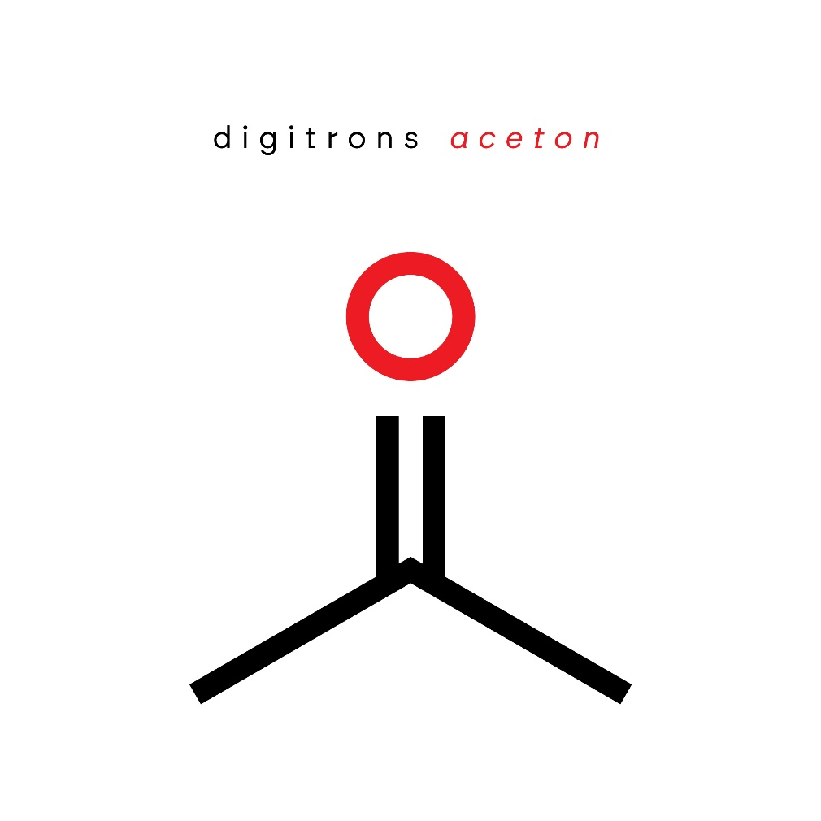

Gitarista i kantautor Nikola Pavković predstavlja prvi album benda Digitrons-Aceton, u izdanju Menart Srbija. Naslovna strana albuma je skeletna formula hemijskog jedinjenja-aceton.
"Hteo sam da obrišem neke stvari iz svog života, pa sam došao do naslova albuma-Aceton.
Ideja o mešanju elektronike i zvuka gitara kod mene datira već nekih 20-15 godina kada sam počeo da eksperimentišem sa ritam mašinama i semplerima i posle tolikog vremena rešio sam da konačno to i realizujem-u pitanju je ritam mašina, bas sint gitare i moj vokal. Ljudi opisuju Digitrons kao elektro-punk-pop, ja sam se samo trudio da ne ličim na Otmičare, pa koliko sam u tome uspeo, ne znam. Muzika je žešća, produkcija je drugačija, album sam miksao sedam meseci da bih dobio zvuk koji sam želeo. Meni je daleko lakše da napišem prvo melodiju, pa tekst, što mi je oduvek važniji od muzike, jer mislim da ljudi dosta pažnje obraćaju na tekst, dobar tekst je upečatljiv čak kada i melodija nije nešto” kaže Nikola Pavković.

Gitarista i kantautor Nikola Pavković ostavio je trajni trag na srpskoj muzičkoj sceni kao osnivač Oružjem protivu otmičara, nezaobilaznog pop-pank benda iz Zrenjanina koji je obeležio devedesete godine.
Tridesetak godina kasnije, tokom kojih nikada nije prestajao da komponuje i stvara muziku Nikola Pavković se vraća na domaću muzičku scenu, ovoga puta kroz projekat Digitrons čiji je jedini član.
One man band, Digitrons, voli i elektroniku i gitare, pri čemu Nikola svira i po prvi put u svojoj karijeri i peva. Nikola kreira zabavne melodije, intrigantne tekstove i vrlo zarazne i pevljive refrene, koje nas navode na ples.

Album Aceton sadrži 12 pesama, a nedavno su predstavljena i dva uvodna singla, “Ko si ti” i “Fotografija” .

Redosled pesama na albumu “Aceton”

1. Ona donosi kišu
2.Neon
3.Pao
4.Fotografija
5.Belo telo
6.Osmeh
7.Dosada
8.Reklama
9.Nevidiljiva
10.Ko si ti
11.Mrzim te
12.Usijana Glava

Album možete slušati i preuzeti putem linka: https://bfan.link/aceton

